
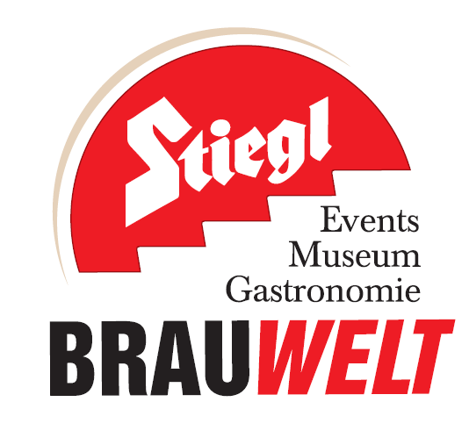
Presseinformation!

➲ Gemütliches Spanferk’l-Grillen im Sudhaushof der Stiegl-Brauwelt

➲ Köstliches Buffet um 16,90 Euro exkl. Getränke

Die Krönung für Grill-Fans:
Spanferk’l-Grillen in der Stiegl-Brauwelt

In den Sommermonaten Juli und August lädt die Stiegl-Brauwelt wieder zum gemütlichen Spanferk’l-Grillen in den schattigen Gastgarten. Ab 21. Juli finden auch heuer wieder an sechs Donnerstagen die beliebten Grillabende mit Live-Musik statt.

Die Zubereitung eines Spanferkels gilt bei Grill-Fans als absolute Königsdisziplin. Die Kochprofis aus der Stiegl-Gastronomie wissen genau worauf es ankommt, um ein Spanferkel mit besonders knuspriger Kruste und saftigem Fleisch zu kredenzen. Als Beilagen werden warmer Krautsalat und flaumige Serviettenknödel serviert. Dazu passt natürlich ein frisch gezapftes Stiegl, das gemeinsam mit Freunden im gemütlichen Ambiente der Stiegl-Brauwelt am besten schmeckt. Und wer einfach nicht genug von den angebotenen Köstlichkeiten bekommen kann, darf hemmungslos genießen: Für 16,90 Euro (exkl. Getränke) kann man sich bei den Stiegl-Grillmeistern einen Nachschlag bestellen – solange der Vorrat reicht.

Reservierungen werden unter +43 (0)50 1492-1492 oder brauwelt@stiegl.at erbeten.

Termine, Daten und Fakten
Spanferk‘l-Grillen
21. und 28. Juli sowie am 4., 11., 18. und 25. August 2016; jeweils ab 18:00 Uhr
Das Spanferk‘l-Grillen findet bei jeder Witterung statt. Bei Regen wird das Essen im Bräustüberl serviert.
Kostenloses Parken am Gelände der Stiegl-Brauwelt
Stiegl-Brauwelt | Bräuhausstraße 9 (Bus-Linie 1 & 10, Station „Bräuhausstraße“)
Öffnungszeiten Gastronomie: täglich von 10 bis 24 Uhr (warme Küche von 11:00 bis 22:00 Uhr)

Nähere Informationen rund um die Veranstaltungen in der Stiegl-Brauwelt gibt’s unter www.brauwelt.at, brauwelt@stiegl.at sowie telefonisch unter +43 (0)50 1492-1492.

2016-07-11

______________________________
Bildtexte:

Pressebild 1: Knuspriges Spanferkel vom Grill und ein frisch gezapftes Stiegl-Bier kann man an 6 Abenden im Juli und August in der Stiegl-Brauwelt genießen.
Bildnachweis: Stiegl / Abdruck honorarfrei!

Pressebild 2: Die Stiegl-Brauwelt lädt zum gemütlichen Spanferk`l-Grillen in den Sudhaushof.
Bildnachweis: Stiegl / Abdruck honorarfrei!

Rückfragen richten Sie bitte an:

Stiegl-Pressestelle, Mag. Angelika Spechtler, c/o Hebenstreit & Picker PR GmbH
Tel. 0662-841187-0, E-Mail office@hebenstreit-picker.at

